「自治会向けSNS回覧板」手順書資料
箕面市市民部 市民サービス政策室 自治会係
この資料では、説明会の内容を把握していただいたかたを前提に、GoogleアカウントとLINE公式アカウントを使って「SNS回覧板」を開設する手順を、両社の公式マニュアルに沿って、基本編と応用編に分けて説明します。流れは以下となります。まずは、次頁の設定必要項目一覧シートを埋めて、始めましょう。

●基本編
①Googleアカウントを新規作成
②Gmailメールアドレスを使ってLINEビジネスIDを新規作成
③LINEビジネスIDを使ってLINE公式アカウントを新規作成
④初期設定をして、友だち追加してもらって、メッセージ配信

●応用編
⑤Googleドライブで書類を共有
⑥Googleフォームでアンケート

●公式マニュアル
・①Google アカウントの作成（新規作成を推奨）：
https://support.google.com/accounts/answer/27441?hl=ja&ref_topic=3382296
・②LINE for Business（まずはLINEの管理画面へのログインIDの作成）：
https://www.linebiz.com/jp/service/line-official-account/
・③LINE公式アカウントの作り方（LINEビジネスIDでログインして作ります）：
https://www.linebiz.com/jp/column/technique/20190418-3/
・④LINE公式アカウントの友だち追加ガイド（QRコードの発行方法）：
https://www.linebiz.com/jp/manual/OfficialAccountManager/gain-friends/
「SNS回覧板」設定項目一覧シート
No | 項目 | 例 | 設定内容
① | Google アカウント
1 | アカウントの種類 | 自分用・個人で使用
2 | 姓 | なし（空白）
3 | 名 | マルサンカク自治会
4 | ユーザー名（半角英数 | maru3kax
5 | パスワード | M@ru3ka9shikaku
6 | 生年月日 | 2000/1/1
7 | 性別 | 指定しない
8 | 電話を追加しますか | スキップ
② | LINE ビジネス ID
10 | メールアドレス | maru3kax@gmail.com
11 | 名前 | マルサンカク自治会
12 | パスワード | M@ru3ka9shikaku
③ | LINE公式アカウント
13 | アカウント名 | マルサンカク自治会
14 | 業種 | 団体->地域団体
15 | 所在国 | 日本
16 | チャット機能 | オフ
●基本編
①Googleアカウントを新規作成
No | 画面 | 説明
1 | 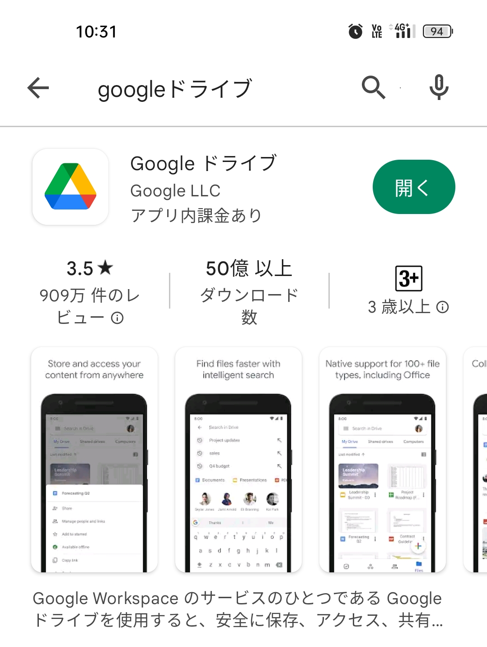 | 「Googleドライブ」アプリをインストール。
2 | 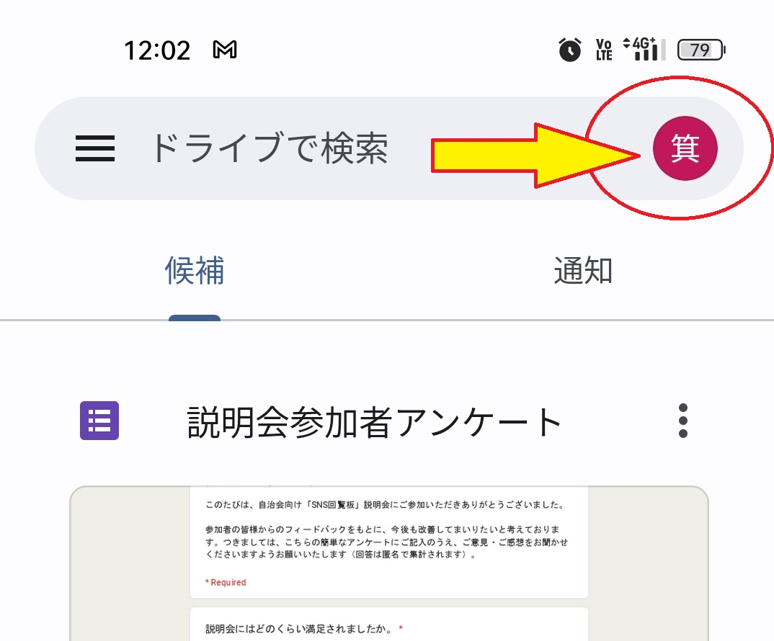 | すでにログインしている場合は、右肩のユーザーアイコンをタップし、「別のアカウントを追加」、「Google」、「アカウントを作成」、「自分用」（個人で使用)をタップ。
3 | 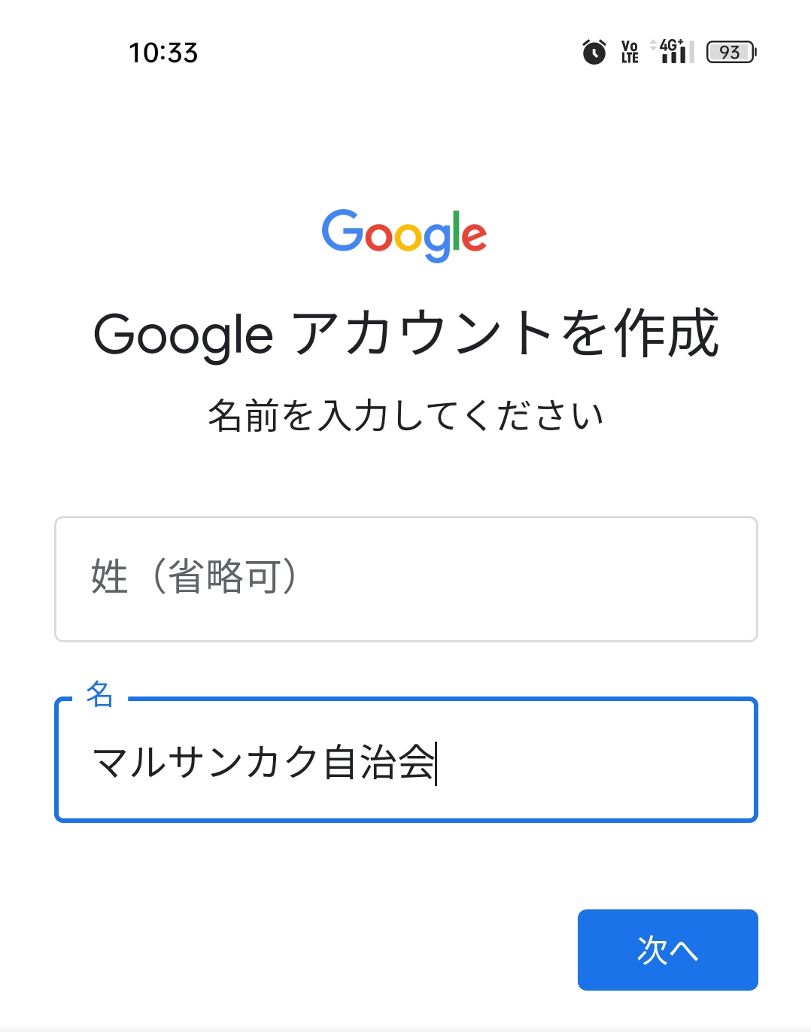 | 姓、名を入力。姓は省略可能。  以降、例えば生年月日は「2000/1/1」、性別は「指定しない」、電話番号の追加は「スキップ」で進めます。このアカウントは共有する前提なので、ご自身の実際の誕生日とする必要はありませんが、13歳以上の生年月日である必要があります。  ②に続きます。

②LINEビジネスIDを作成
No | 画面 | 説明
1 | 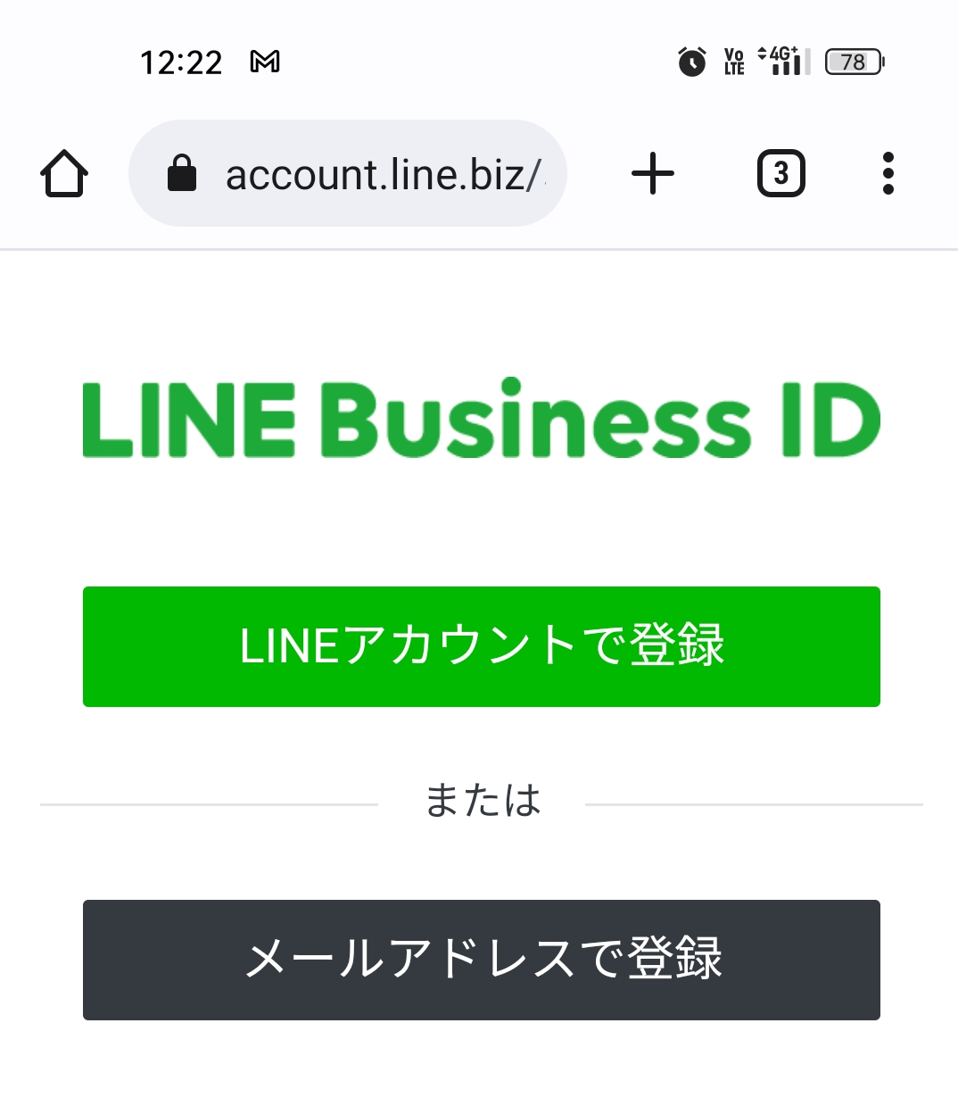 | ブラウザで「LINE公式アカウント」で検索し、「アカウントの開設」「メールアドレスの登録はこちら」から  https://account.line.biz/signup  に接続。
2 | 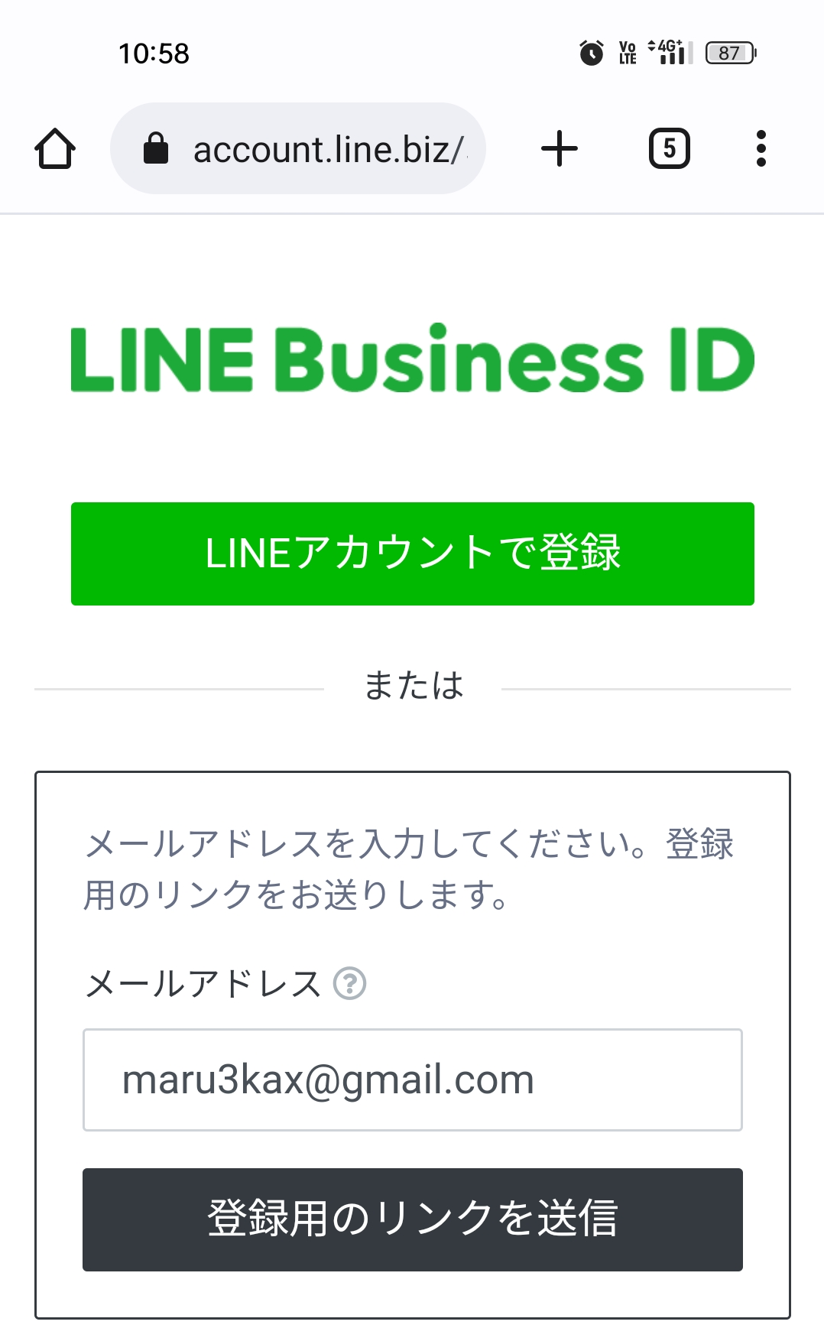 | 「メールアドレスで登録」をタップし、さきほど作成したGmailアドレスを入力し、「登録用のリンクを送信」をタップ。
3 | 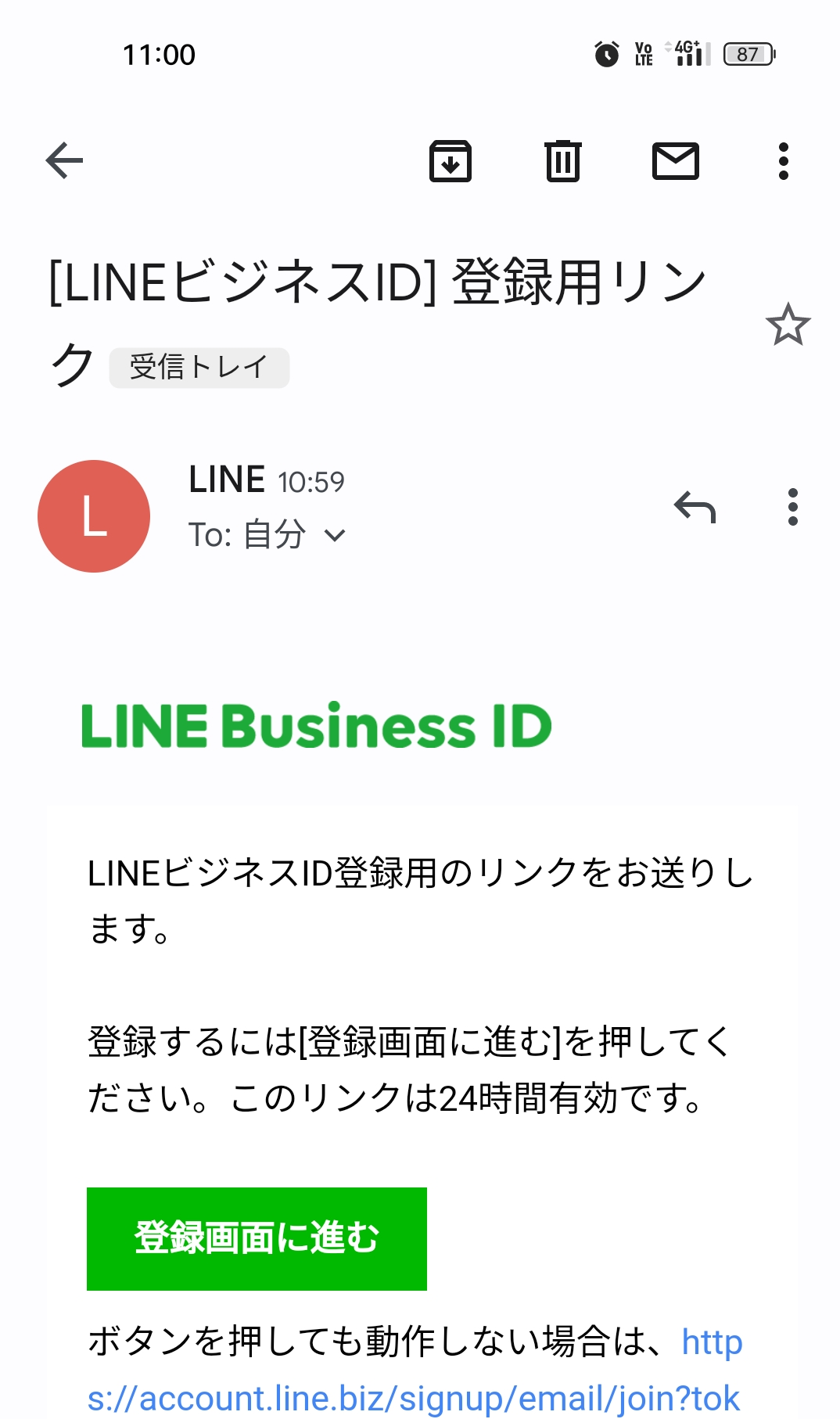 | Gmailを確認し、LINEからのメールを開きます。「登録画面に進む」またはリンクをタップ。
4 | 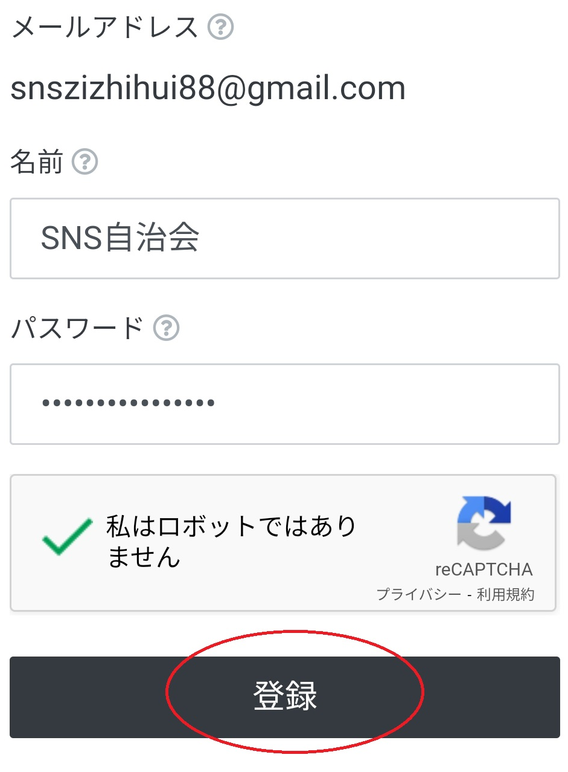 | 「名前」と「パスワード」を設定し、「登録」をタップ。なおこれは「LINEビジネスID」であり、このIDのなかに、さらに「LINE公式アカウント」を作成していきます。  ③に続きます。

③LINE公式アカウントを作成
No | 画面 | 説明
1 | 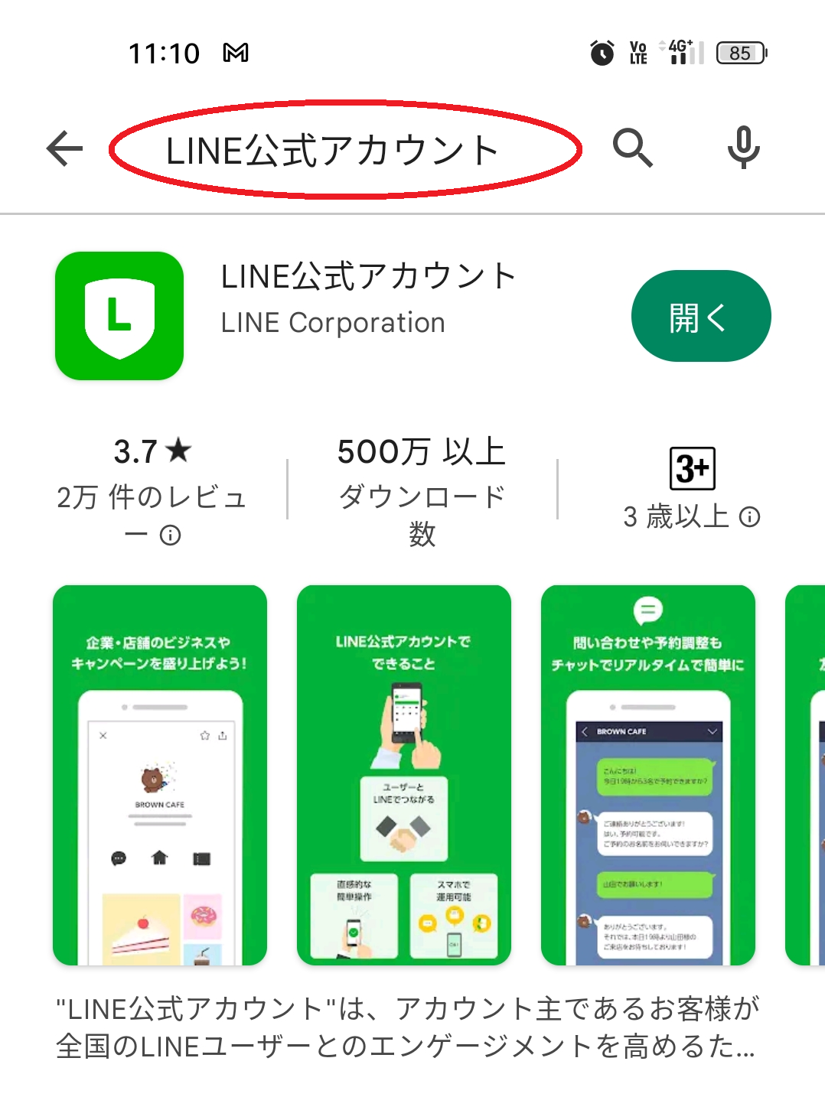 | 「LINE公式アカウント」アプリをインストール。「メールアドレスで登録・ログイン」->「ビジネスアカウント」をタップして、ログイン画面にします。
2 | 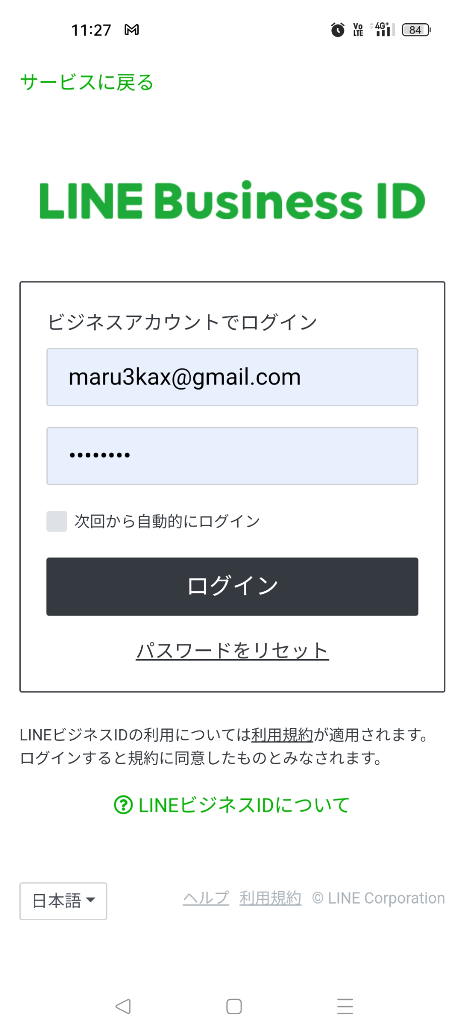 | メールアドレス・パスワードを入力し、「ログイン」をタップ。  さらに「アカウントを作成」をタップ。
3 | 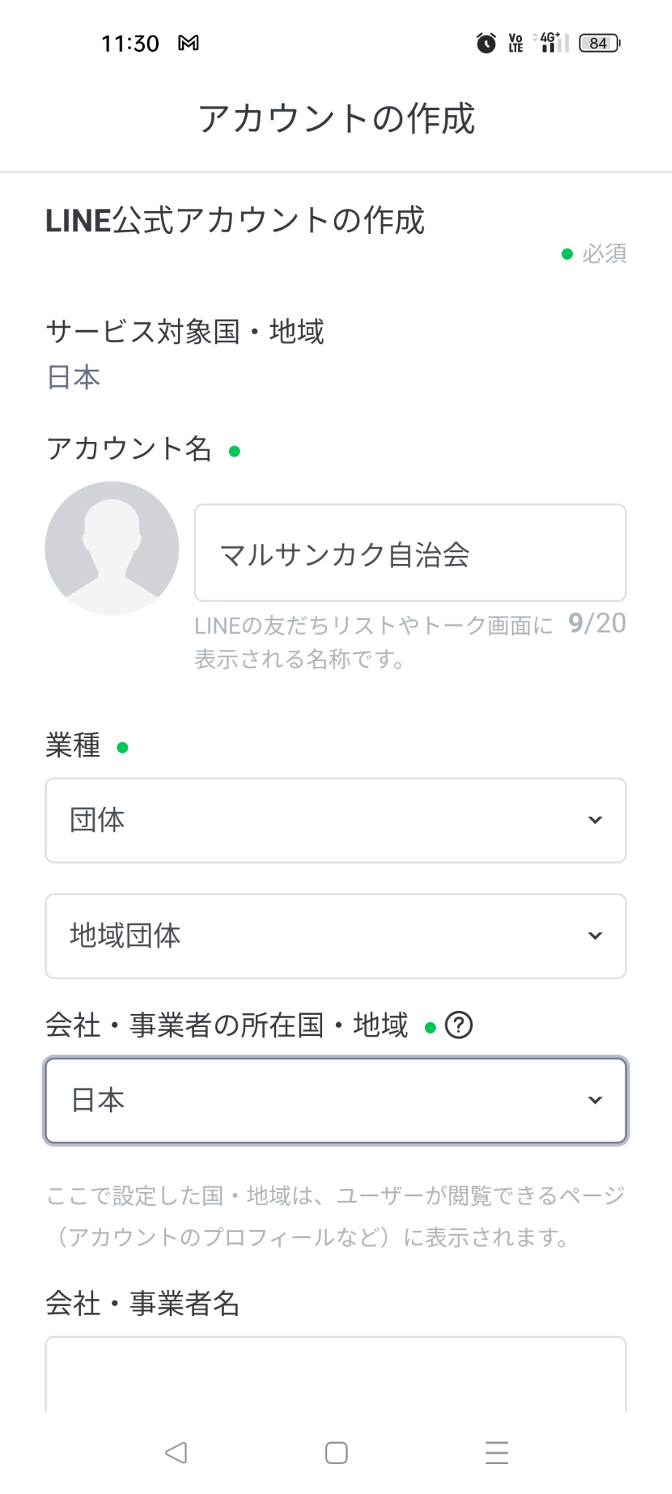 | アカウント名・業種・所在国を入力し、「確認」をタップ。  「会社・事業者名」は省略可。  以降、順当に「アカウントを作成」->「TOPに戻る」->「同意」->「はじめる」をタップ。
4 | 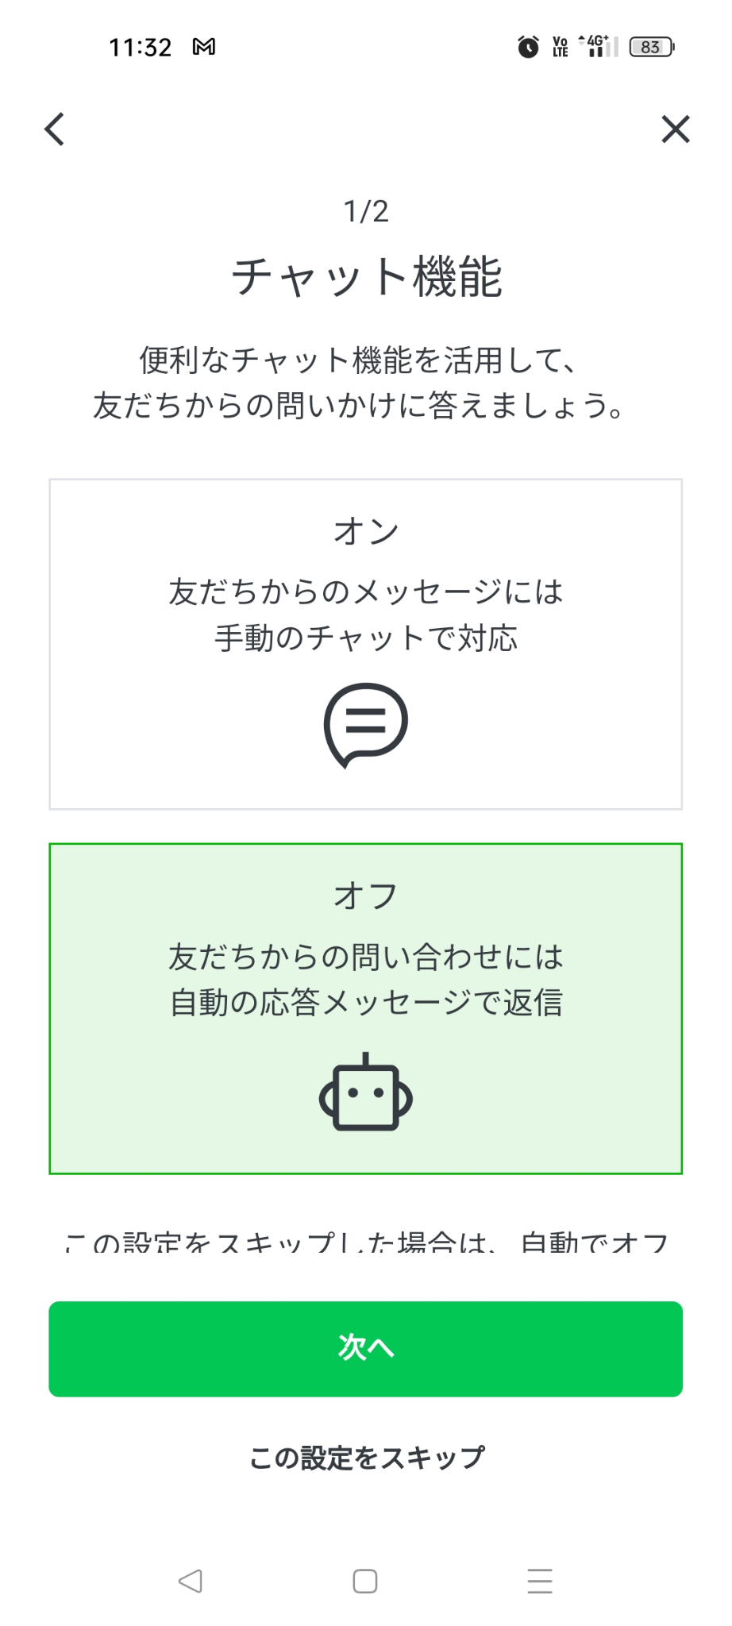 | チャット機能はひとまず「オフ」にして「次へ」をタップ。  以降、順当に「プロフィール画像」はひとまず「この設定をスキップ」、「はじめる」をタップ。  ※チャット機能を「オン」にしますと、個々の参加者から発言があった場合に、手動で、返事することができます。しかし、参加者が大人数になってくると、いわゆる「既読スルー」状態になってしまいがちのため、お勧めしません。
5 | 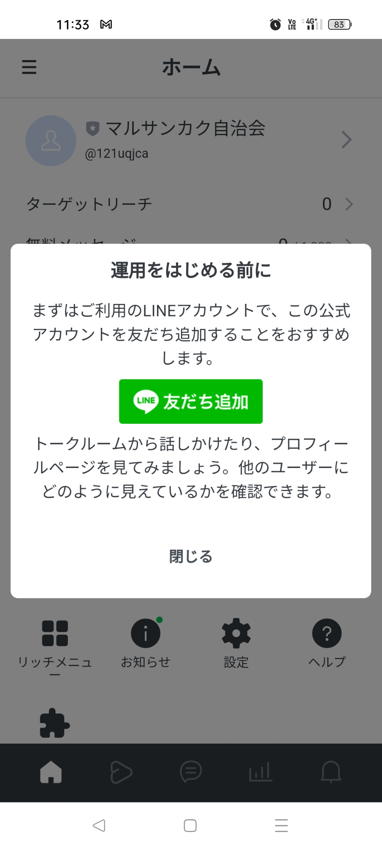 | ご自身のLINEアプリで、いま作成した公式アカウントを友だち登録しましょう。  「友だち追加」をタップ。  LINEアプリで友だち追加が完了したら、またこの画面に戻り、「閉じる」をタップして、ホームを表示します。  ④に続きます。
6 | 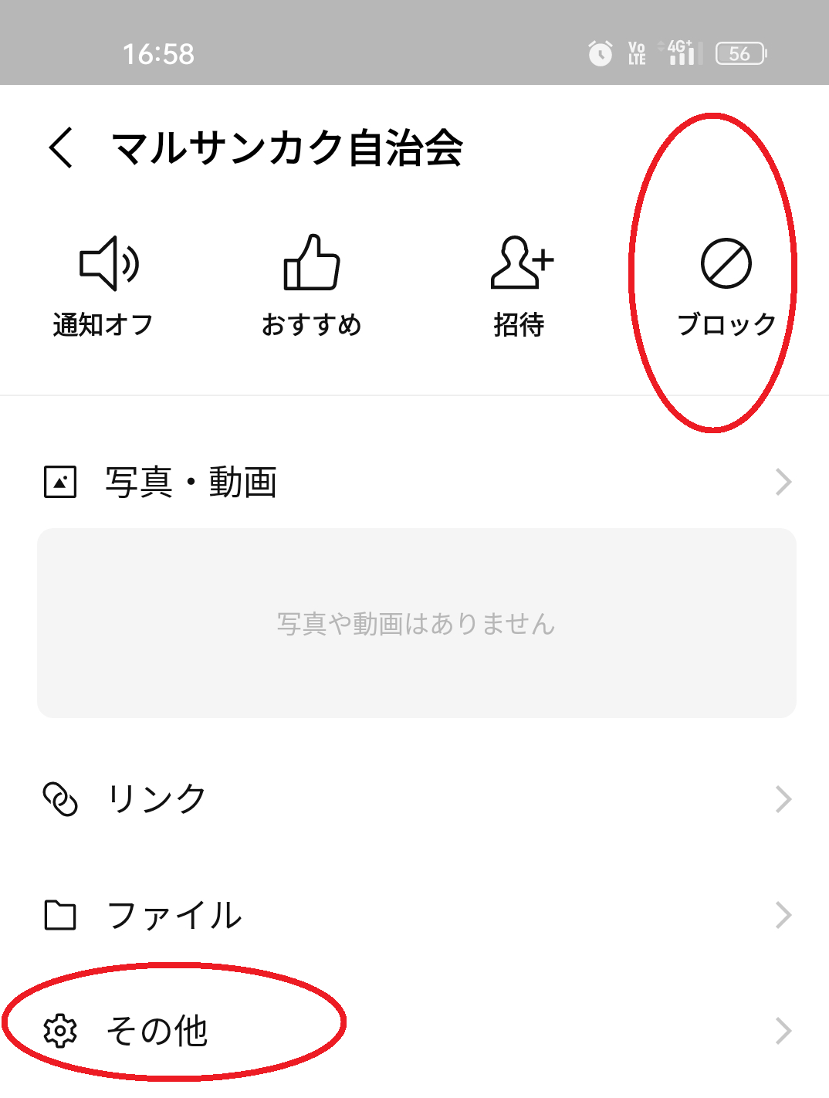 | なお、いちど「友だち登録」したLINE公式アカウントを、登録解除する方法は、ご自身のスマホのLINEアプリにおいて、  ①トーク画面で、当該公式アカウントを開いて、ハンバーガーメニュー（三本線）から「ブロック」。  ②トーク画面で、当該公式アカウントのアイコンを長押しし、「削除」。  ③ホームの設定（歯車アイコン）から「友だち->ブロックリスト」を開き、「編集->削除」。  以上で、痕跡がなくなります。

④初期設定をして、友だち追加してもらって、メッセージ配信
No | 画面 | 説明
1 | 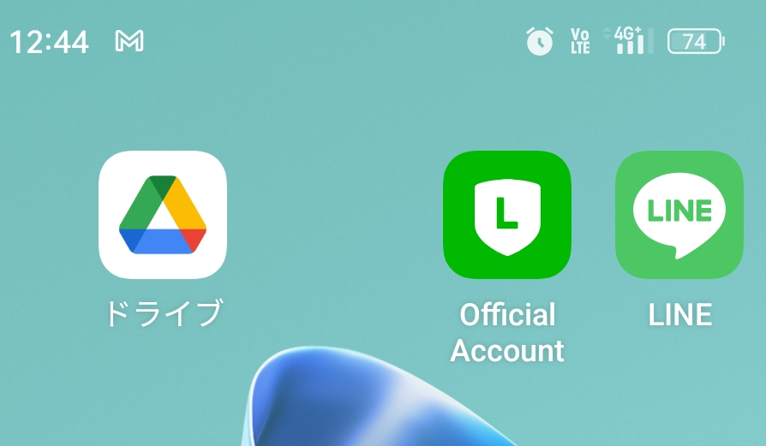 | 「LINE公式アカウント」アプリは「Official Account」というアイコン。
2 | 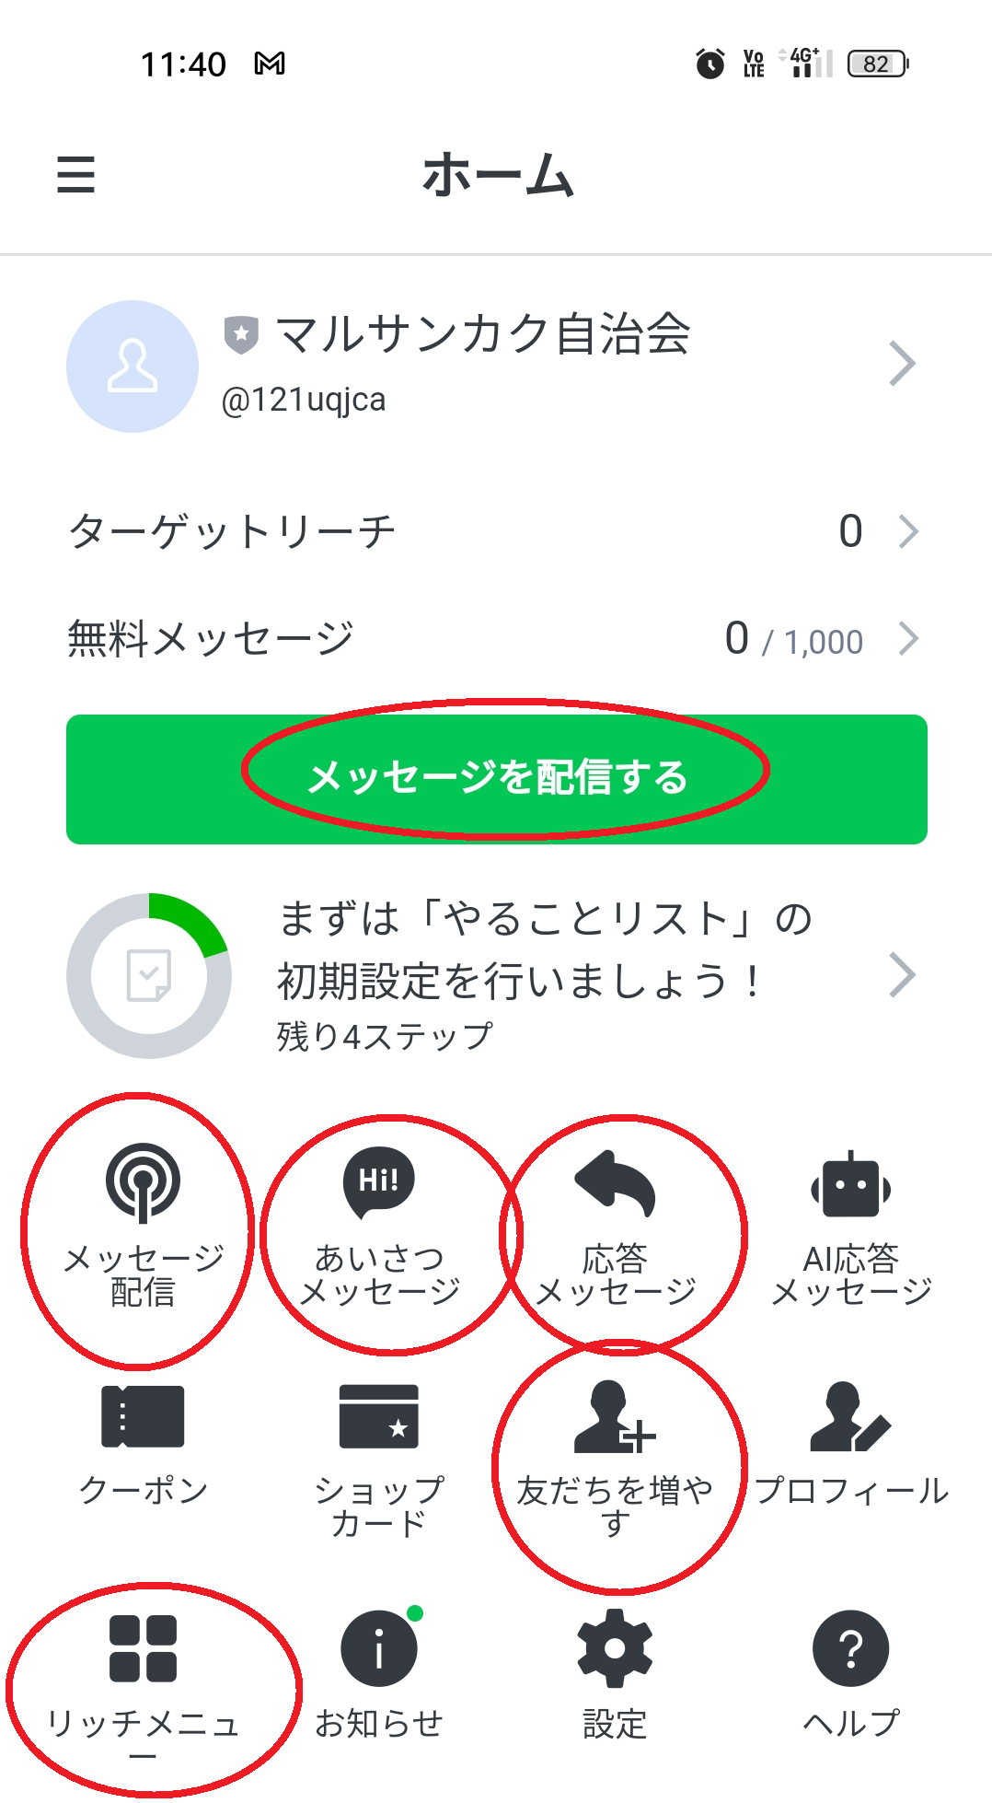 | ホーム画面を確認してください。友だちに追加されたときの自動応答メッセージは「あいさつメッセージ」から、トークに書き込みがあった場合の自動応答メッセージは「応答メッセージ」から、それぞれ文面を編集できます。  また、「リッチメニュー」は画面下半分にボタンを配置できる機能ですが、説明は割愛します。  公式マニュアル：  https://www.linebiz.com/jp/column/technique/20180731-01/
3 | 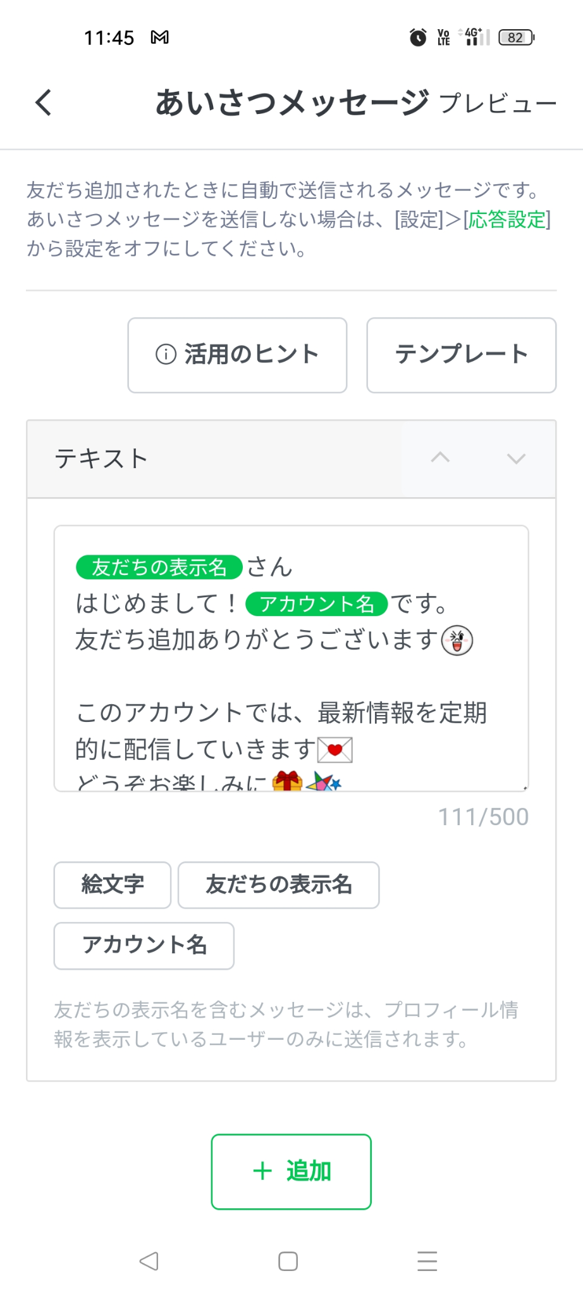 | 友だちに追加されたときの自動応答メッセージは「あいさつメッセージ」->「友だち追加」で編集します。
4 | 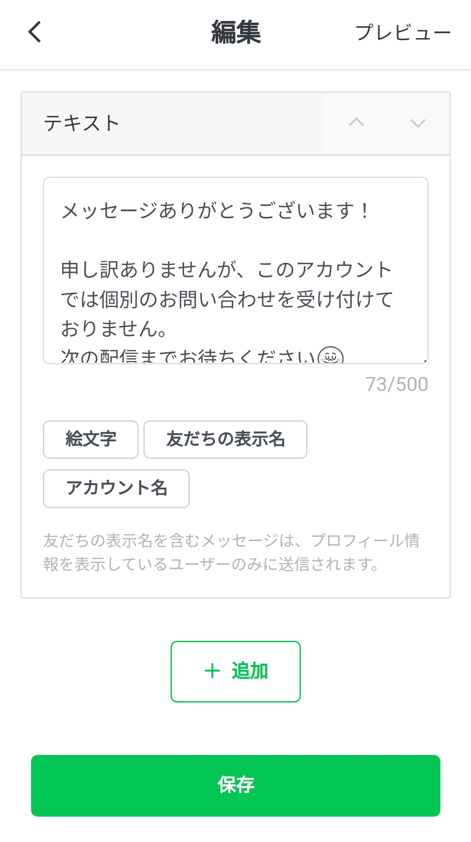 | トークに書き込みがあった場合の自動応答メッセージは「応答メッセージ」->「内容」で編集します。  LINE VOOMについて  動画の拡散などに使われる機能で、無関係の人の目に触れるので、基本的に「オフ」（使わない）を推奨します。
5 | 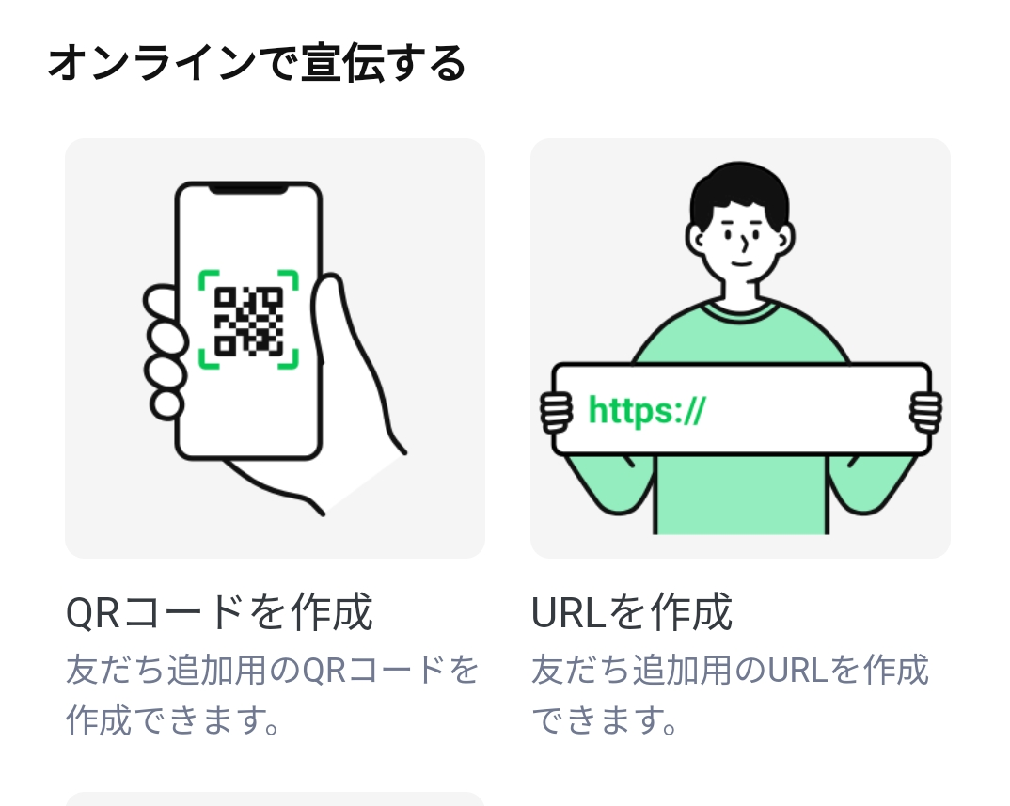 | 「友だちを増やす->QRコードを作成->QRコードを保存」で、黒いほうのQRコードをタップしてチェックを入れ、「QRコードを保存」をタップ。スマホの「ダウンロード」フォルダなどにQRコードが保存されます。「URLを作成」のリンクをメールなどで配信してもよいでしょう。
6 | 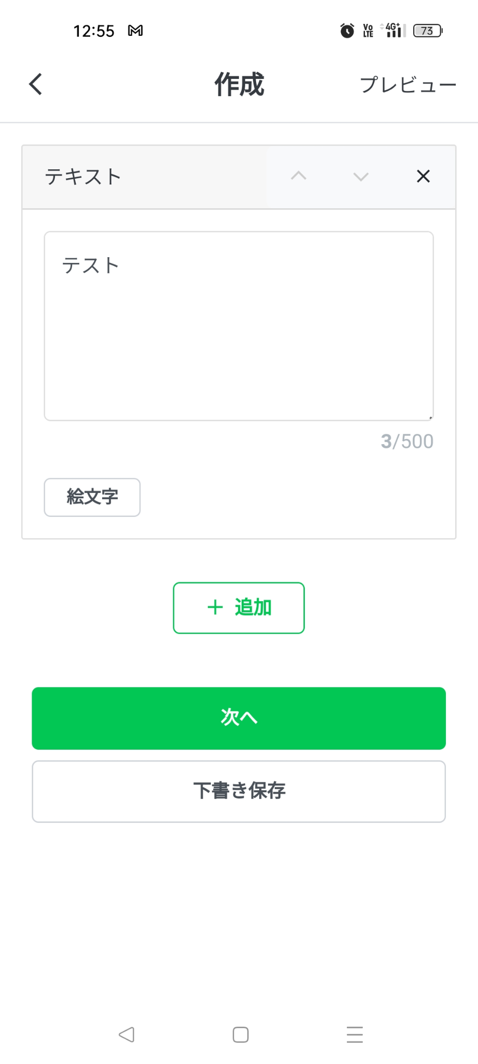 | 「メッセージを配信する->追加->テキスト」でなにか文章を入力し、「次へ->「LINE VOOMに投稿」をオフ->すべての友だち->配信」でテスト配信してみましょう。自分のLINEにメッセージが届いたのが確認できれば、基本編は完了です！  なお、慣れてきたら、前回のメッセージを再利用しましょう。「メッセージ配信->配信予約中->配信済み」で前回メッセージをタップ、「コピー」とすると、文面を再利用できます。

●応用編
⑤Googleドライブで書類を共有
No | 画面 | 説明
1 | 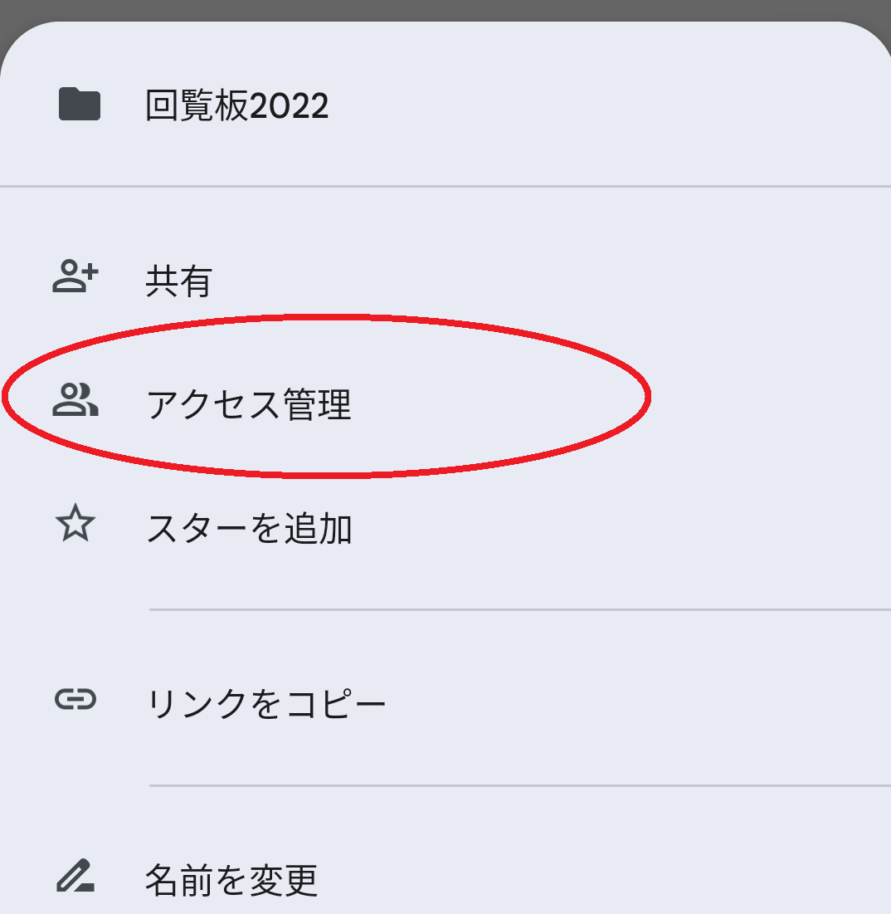 | 「Googleドライブ」アプリで、アカウントを切り替え、画面下側のプラスアイコンから「フォルダ->無題のフォルダ->（例）回覧板2022->作成」としてフォルダを作り、共有設定をします。フォルダ名の右側の三点リーダー「…」から「アクセス管理」をタップ。
2 | 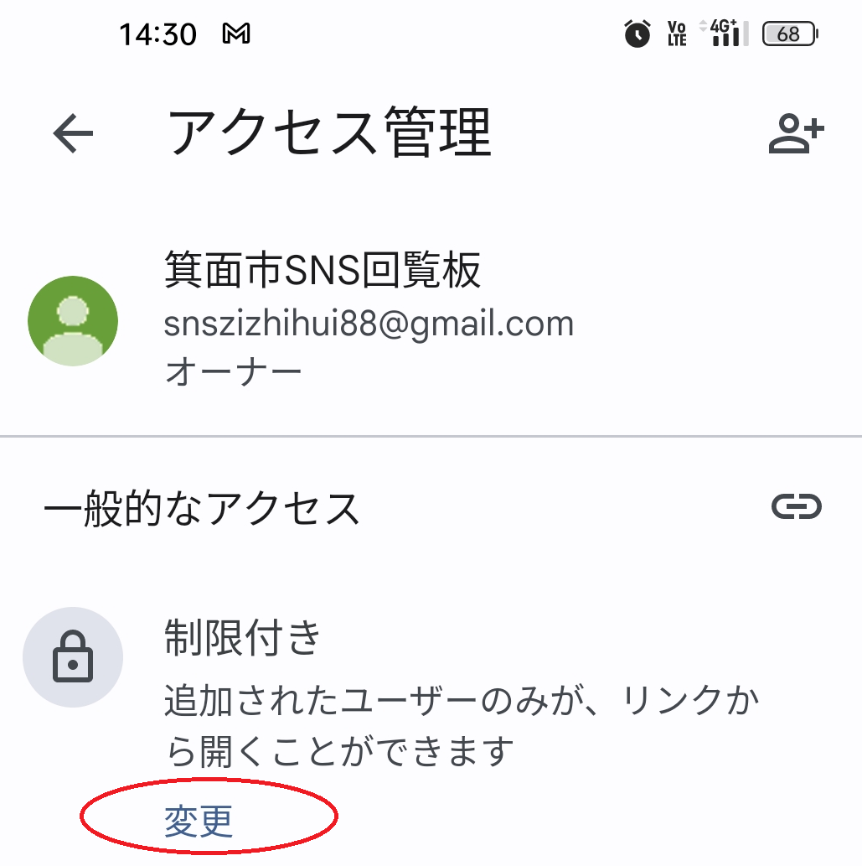 | 「一般的なアクセス」の「制限付き」の「変更」をタップ。  「制限付き」をタップして、「リンクを知っている全員」に切り替え。権限が「閲覧者」となっているのを確認。権限は、他には「閲覧者（コメント可）」、「編集者」があり。
3 | 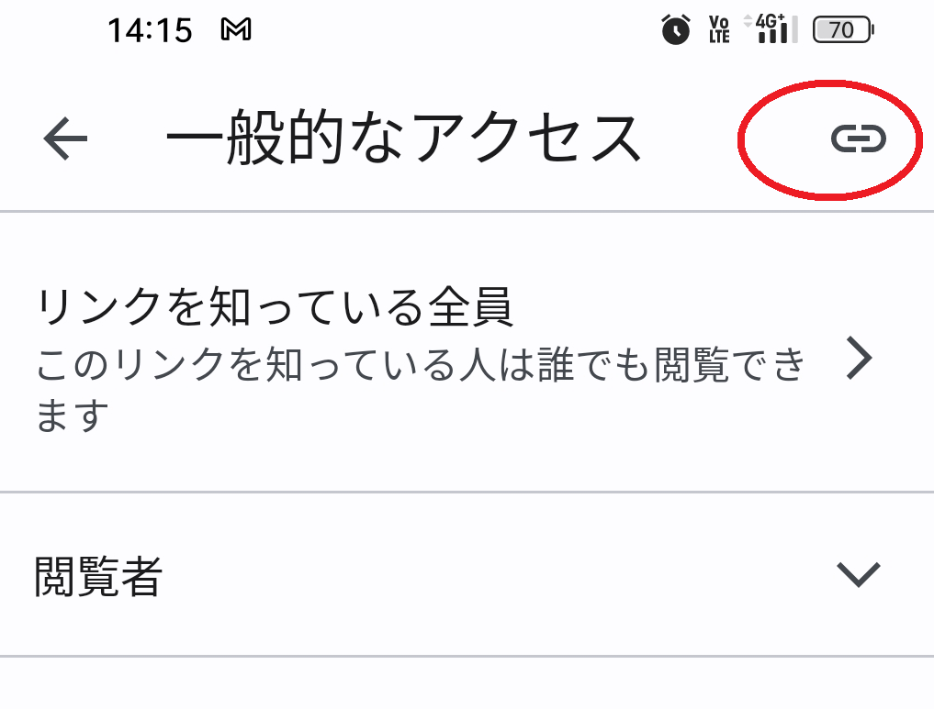 | 画面右肩のリンク取得アイコンをタップすると、共有フォルダへのリンクがコピーされます。  適宜、貼り付けをして、リンク（共有フォルダの場所）を周知します。
4 | 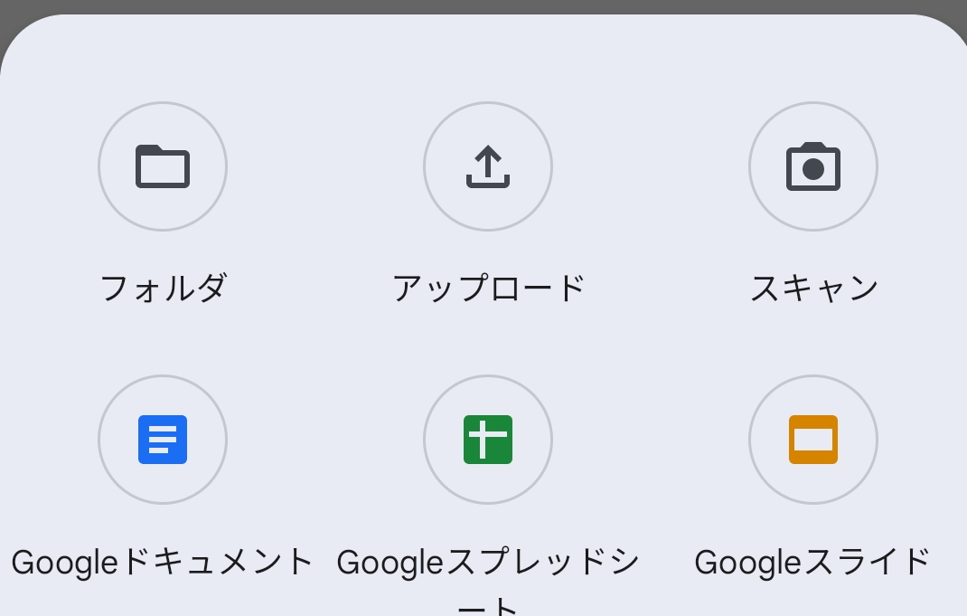 | 「回覧板2022」フォルダを開き、プラスアイコンをタップして、「アップロード」などから、共有したいPDFファイルなどをアップロードします。ファイルではなく、フォルダを共有することで、ファイルを差し替えても、追加しても、リンクが変わりませんので、お勧めです。

⑥Googleフォームでアンケート
No | 画面 | 説明
1 | 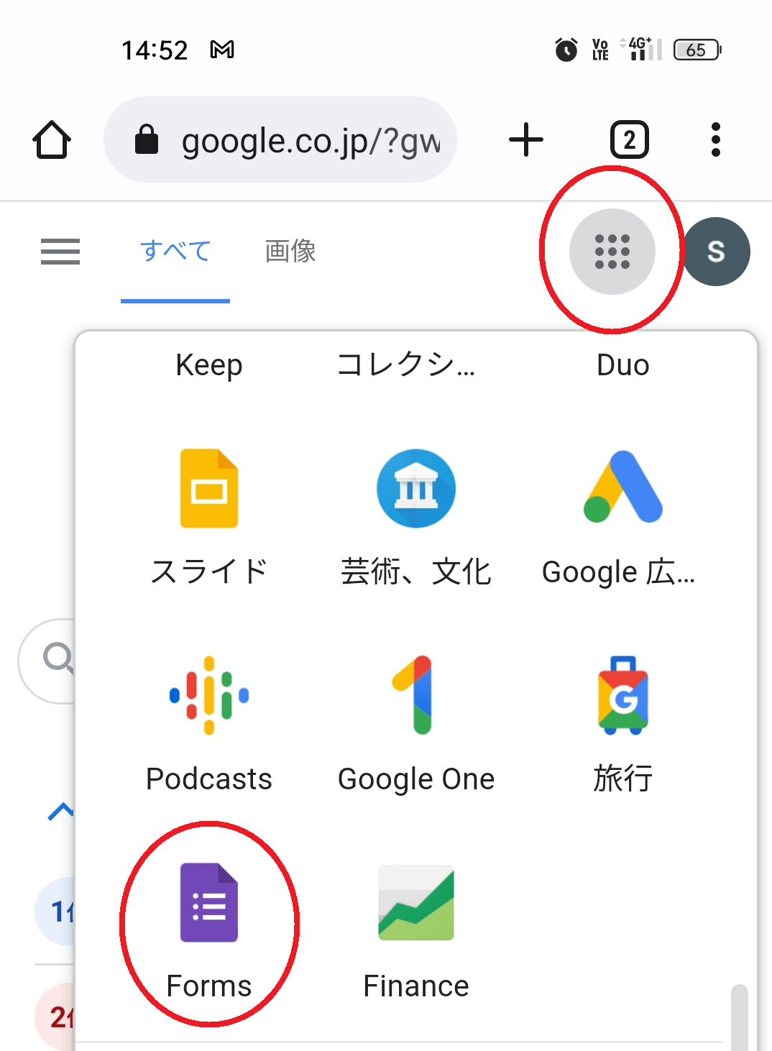 | ブラウザでGoogleのトップページを表示し、９点リーダー（アプリランチャー）から、下のほうにある「Forms」をタップします。
2 | 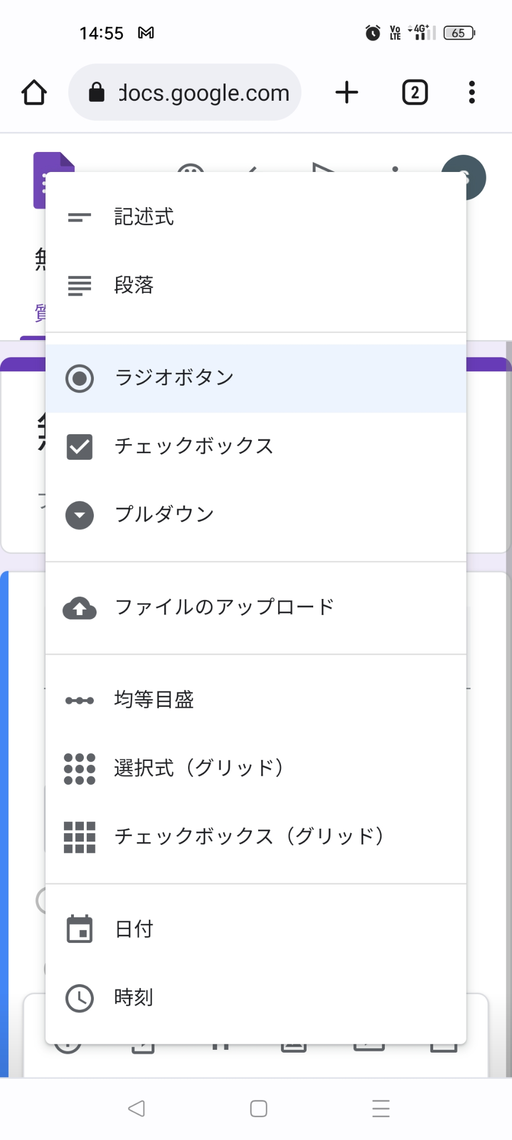 | 回答方式は「記述式（改行不可）、段落（改行可）、ラジオボタン（択一）、チェックボックス（複数可）、プルダウン、日付、時刻などがあります。
3 | 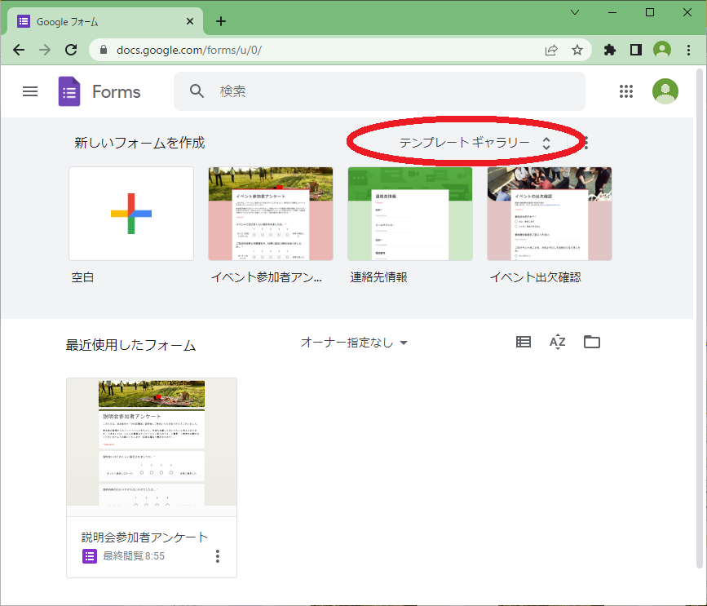 | 当方が確認した範囲では、PC版では「テンプレートギャラリー」でさまざまなサンプルが表示されるいっぽう、スマホ版では表示されません。  慣れるまでは、PC版で、サンプルを元にして、アンケートを作成されると、なにができるかの理解が早いと思われます。
4 | 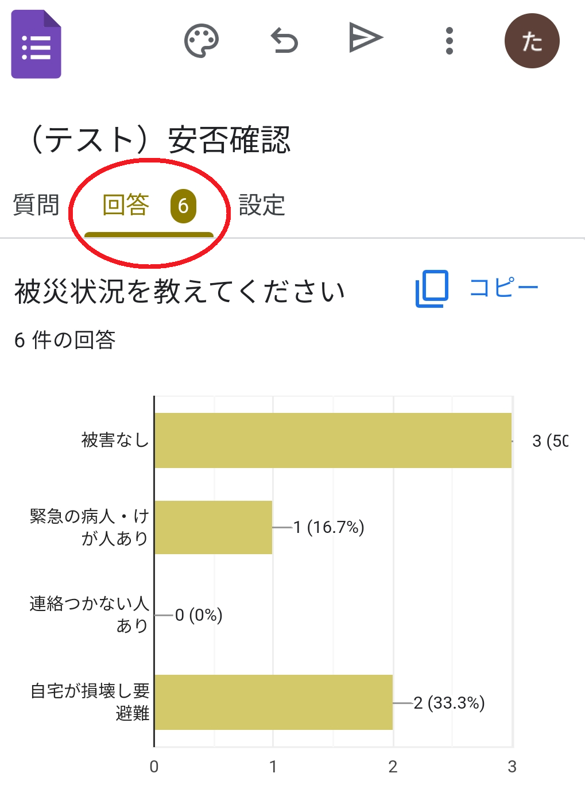 | アンケートの編集画面の、「回答」タブを開くと、回答が送信される都度、ただちに集計・グラフ化されます。回答方式はなるべく選択肢を選択してもらう方式にしたほうが、グラフ化されて見やすいと思われます。  個々の回答をCSV形式で取り出すこともできます。
5 | 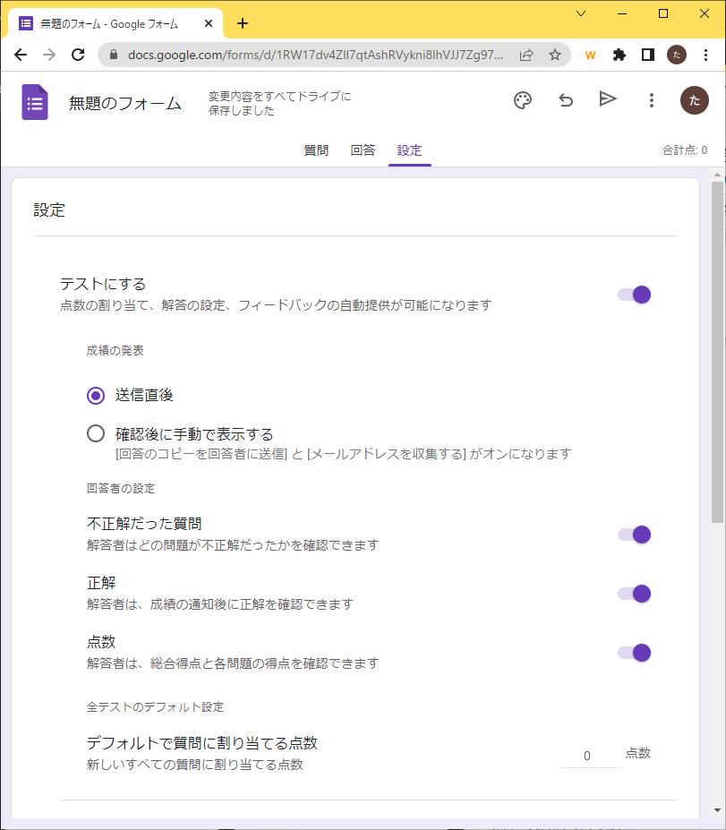 | 設定で「メールアドレスを収集する」にすると、回答時にメールアドレスの入力を必須にでき、１人が複数回回答できないようにしたり、回答途中で保存できたりしますが、回答の操作が煩雑となるので、回答率が下がるおそれがあり、注意が必要です。
6 | 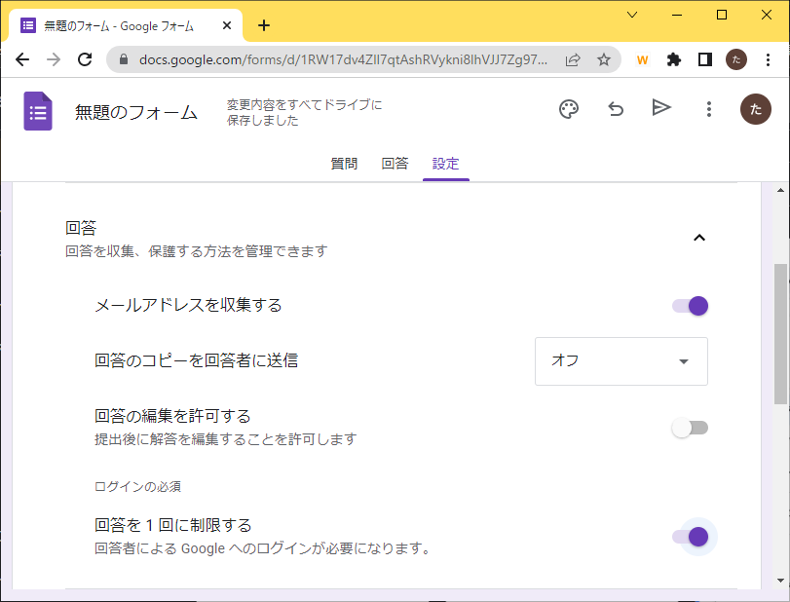 | 設定で「テストにする」とすると、設問ごとに正解が設定でき、回答の正答率を出せます。

おつかれさまでした。うまく動いたでしょうか。
両社の公式マニュアルも、ぜひ参考になさってみてください。

以上の内容がお手元で再現できるところまで、自治会係でもサポートさせていただきます。なにかありましたら、ご連絡ください。

